2017年岳阳县一中高二下期中考试试题数学（文科）
时量：120分钟 分值：150分
一、选择题(本大题共12小题，每小题5分，在每小题给出的四个选项中，只有一项是符合题目要求的．)
1．已知全集U＝{1,2,3,4,5,6}，M＝{2,3,4}，N＝{4,5}，则∁_{U}(M∪N)＝ ( )
A．{1,3,5} B．{2,4,6} C．{1,5} D．{1,6}
2．已知非零向量a，b，使得|a－b|＝|a|＋|b|成立的一个充分不必要条件是 ( )
A．a∥b B．a＋2b＝0 C.＝ D．a＝b
3．设x＞y＞1,0＜a＜1，则下列关系正确的是 ( )
A．x^{－a}＞y^{－a} B．ax＜ay C．a^{x}＜a^{y} D．log_{a}x＞log_{a}y
4．函数f(x)＝＋的定义域为 ( )
A．(－∞，2] B．(0,1)∪(1,2] C．(0,2] D．(0,2)
- 已知a＝(－3,2)，b＝(－1,0)，向量λa＋b与a－2b垂直，则实数λ的值为 ( ) WWW.ziyuanku.com
A. B．－ C. D．－

6．定义：|a×b|＝|a|·|b|·sin θ，其中θ为向量a与b的夹角，若|a|＝2，|b|＝5，a·b＝－6，则|a×b|＝ ( )Ziyuanku.com
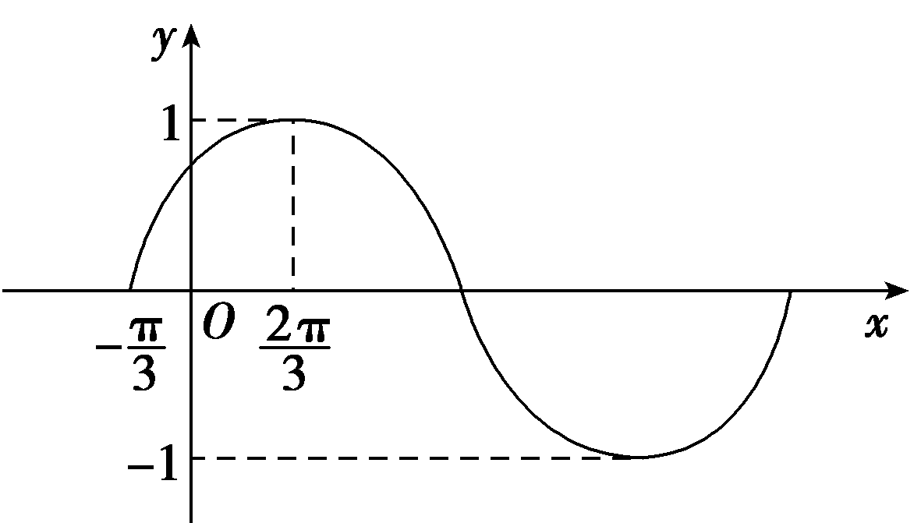
A．－8 B．8C．－8或8 D．6
7. 若函数f(x)＝sin(ωx＋φ)(ω＞0，|φ|＜)的部分图象如图所示，则ω和φ的取值是( )

A．ω＝1，φ＝ Ziyuanku.com B．ω＝1，φ＝－
C．ω＝，φ＝ D．ω＝，φ＝－
8．设函数f(x)＝，且f(2)＝1，则f(1)＝ ( )
A．8 B．6 C．4 D．2
9．在锐角三角形ABC中，a，b，c分别是角A，B，C的对边，已知a，b是方程x²－2x＋2＝0的两个根，且2sin(A＋B)－＝0，则c＝ ( )
A．4 B. C．2 D．3
10．已知函数$f\left(x\right)=\text{sin}\left(ωx+\frac{π}{4}\right)\left(ω>0\right)在\left(\frac{π}{2}，π\right)$单调递减，则ω的取值范围可以是 $来&源：ziyuanku.com ( )
A. $\left[\frac{1}{2}，\frac{5}{4}\right]$ B. $\left[0，\frac{5}{4}\right]$ C. $(0，\frac{1}{2}]$ D. $(0,2]$
11．若x∈R，n∈N*，规定：H＝x(x＋1)(x＋2)…(x＋n－1)，例如：H＝(－4)·(－3)·(－2)·(－1)＝24，则f(x)＝x·H的奇偶性为 ( )
A．是奇函数但不是偶函数 B．是偶函数但不是奇函数
C．既是奇函数$来&源：ziyuanku.com又是偶函数 D．既不是奇函数也不是偶函数
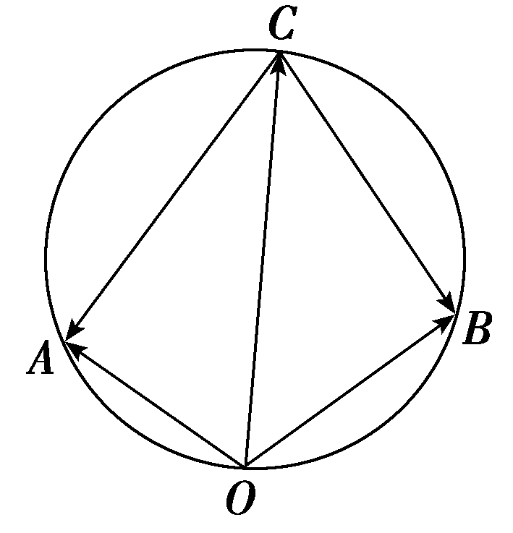
12．设向量a，b，c满足|a|＝|b|＝1，a·b＝－，向量a－c 与 b－c 的夹角为60°，则|c|的最大值等于 ( )

A．2 B.
C. D．1
二、填空题(本大题共4小题，每小题5分，满分20分．)
13．已知向量a＝(3,4)，b＝(sin α，cos α)，且a∥b，则tan 2α＝________.
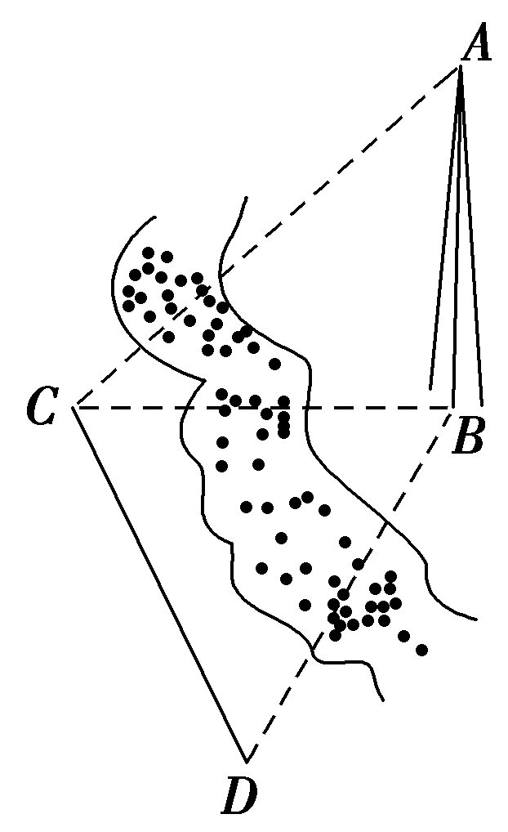
14.已知函数y＝f(x)是定义在R上的奇函数，当x＜0时，f(x)＝x＋2，
那么不等式2f(x)－1＜0的解集是________．

15．如图所示，测量河对岸的塔高AB时，可以选与塔
底B在同一水平面内的两个测点C与D，测得∠BCD＝15°，
∠BDC＝30°，CD＝30 m，并在点C处测得塔顶A的仰角
为60°，则塔高AB＝________.
16.已知函数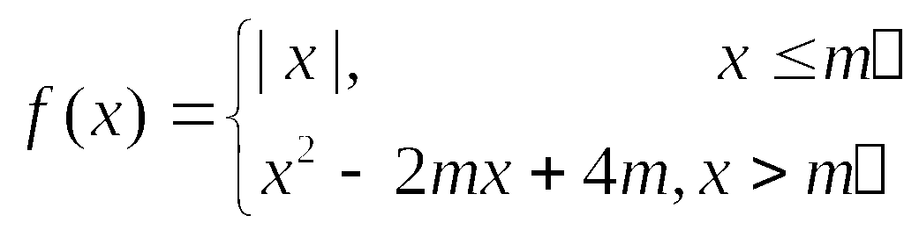 其中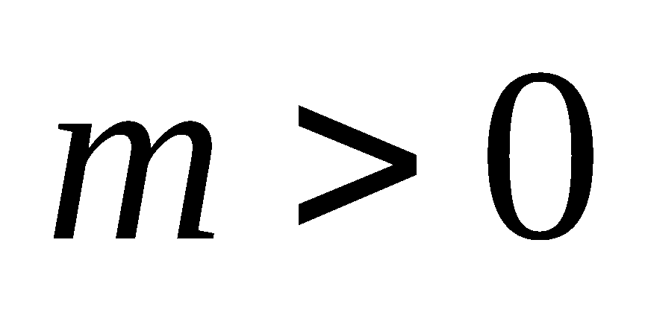，若存在实数b，使得关于x的方程f（x）=b有三个不同的根，则m的取值范围是_________.$来&源：ziyuanku.com
三、解答题(解答应写出文字说明，证明过程或演算步骤)
17．(本小题满分10分)
已知函数f(x)＝k·a^{－x}(k，a为常数，a＞0且a≠1)的图象过点A(0,1)，B(3,8)．
(1)求实数k，a的值；
- (2)若函数g(x)＝，试判断函数g(x)的奇偶性，并说明理由．(本小题满分12分)
已知三角形的内角A，B，C所对的边长分别为a，b，c，且满足a²＋c²－b²＝ac.
(1)求角B的大小中·华.资*源%库 ziyuanku.com；
(2)若2bcos A＝(ccos A＋acos C)，BC边上的中线AM的长为，求△ABC的面积．

- (本小题满分12分)
已知向量a＝(m，cos 2x)，b＝(sin 2x，n), 函数f(x)＝a·b，且y＝f(x)的图象过点(，)和点(，－2)．
(1)求m，n的值；
(2)将y＝f(x)的图象向左平移φ(0<φ<π)个单位后得到函数y＝g(x)的图象，若y＝g(x)图象上各最高点到点(0,3)的距离的最小值为1，求y＝g(x)的单调递增区间．
20．(本小题满分12分)
已知二次函数满足条件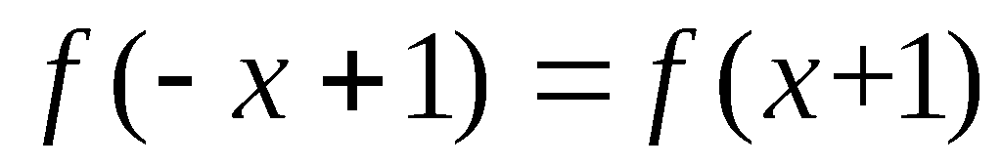，
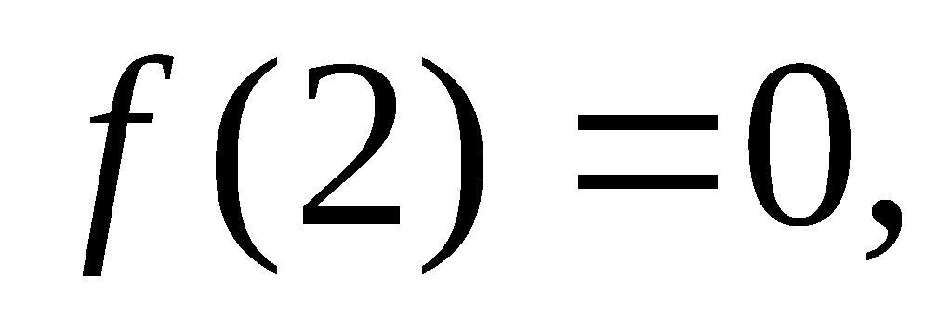且方程有两相等实根 .
（1）求
（2）是否存在实数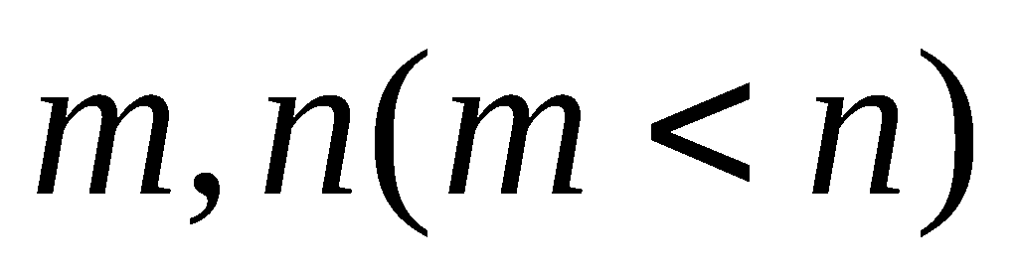，使得函数在定义域为时，值域为。如果存在，求出的值；如果不存在，说明理由

21．(本小题满分12分)
已知向量a＝(cos α，sin α)，b＝(cos x，sin x)，c＝(sin x＋2sin α，cos x＋2cos α)，其中0<α<x<π.
(1)若α＝，求函数f(x)＝b·c的最小值及相应x的值；
(2)若a与b的夹角为，且a⊥c，求tan 2α的值．

22. (本小题满分12分)
已知，函数.
（1）当时，解不等式；
（2）若关于的方程的解集中恰好有一个元素，求的取值范围；
（3）设，若对任意，函数在区间上的最大值与最小值的差不超过1，求的取值范围。

